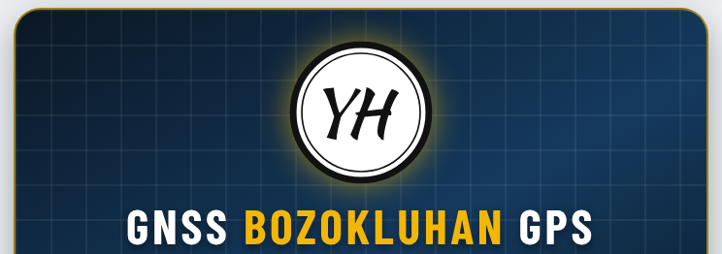

KULLANIM KİTAPÇIĞI
Telefonla ITRF96 · ED50 · WGS84 koordinat ölçümü, aplikasyon ve NetCAD aktarımı
Sürüm 3.5 · Ekim 2026
Tasarım ve Geliştirme: Yasin HAN
Harita-Kadastro Teknikeri · 0 532 234 18 06 · yasinhan@gmail.com

İçindekiler
1. Bu Program Ne İşe Yarar? 3
2. Kurulum ve İlk Açılış 4
3. Yeni İş Oluşturma 5
4. Ölçüm Ekranı 7
5. Liste ve Dışa Aktarma 9
6. Aplikasyon (Noktayı Arazide Bulma) 10
7. Harita 11
8. Alıcı: Telefon, RTK ve TUSAGA-Aktif 12
9. İşler ve Ayarlar 13
10. Lisans 14
11. Sık Sorulan Sorular ve Sorun Giderme 15
12. Terimler 16

1. Bu Program Ne İşe Yarar?
GNSS BOZOKLUHAN GPS, Android telefonu arazide pratik bir koordinat ölçme aracına çeviren bir uygulamadır. Telefonun kendi uydu alıcısıyla ya da Bluetooth ile bağlanan bir RTK GNSS alıcısıyla çalışır. Okunan konumu Türkiye'de kullanılan koordinat sistemlerine anında çevirir, iş adı altında kaydeder ve NetCAD, Google Earth ve diğer programlara aktarır.

Bu programla neler yapılır?
- Koordinat okuma: Bulunduğunuz noktanın koordinatını ITRF96 veya ED50 (3° TM ya da 6° UTM) ve WGS84 coğrafi sistemde anlık olarak görürsünüz.
- Nokta kaydı: Noktaları numara (N.NO) ve kod vererek, iş adı altında kaydedersiniz. Numara her kayıtta kendiliğinden artar.
- Ortalama ölçüm: 10 okumanın aykırılardan arındırılmış ağırlıklı ortalamasıyla daha kararlı koordinat alırsınız.
- Otomatik kayıt: Belirlediğiniz saniye aralığıyla yürürken iz ya da sınır noktaları toplarsınız.
- Aplikasyon (nokta yerine koyma): TXT/NCN dosyasındaki bir noktayı arazide bulursunuz. Program hedefe olan mesafeyi, kuzey/doğu farkını ve semt açısını gösterir.
- Harita: Uydu görüntüsü üzerinde konumunuzu ve kaydettiğiniz noktaları görür, TKGM parsel sınırını haritaya getirirsiniz.
- Parsel Sorgu: Bulunduğunuz noktayı TKGM Parsel Sorgu sitesinde tek dokunuşla açarsınız.
- Dışa aktarma: Noktaları NetCAD (.ncn), metin (.txt) ve Google Earth (.kml) dosyası olarak kaydeder, WhatsApp veya e-postayla paylaşırsınız.
- RTK / TUSAGA-Aktif: RTK alıcı ve NTRIP (TUSAGA-Aktif) bağlantısıyla santimetre düzeyinde ölçüm yaparsınız.

Kimler için uygun?
Harita ve kadastro teknikerleri, mühendisler, fen bilirkişileri, ziraat ve orman çalışanları, inşaat ve altyapı ekipleri; kısacası arazide hızlı ve düzenli koordinat almak isteyen herkes için tasarlanmıştır.

Ne kadar hassastır?
Konum kaynağı | Beklenen hassasiyet | Ne için uygun
Telefonun kendi GPS'i | ±2 – 5 m (açık alanda) | Yer bulma, keşif, kaba konum, parsel arama
Telefon (çift frekans L1/L5 destekli) | ±1 – 3 m | Keşif, yaklaşık aplikasyon
RTK alıcı + TUSAGA-Aktif (Fix) | ±1 – 3 cm | Ölçme, aplikasyon, kontrol

Önemli
Telefonun kendi GPS'i ile alınan koordinatlar metre düzeyindedir; tescile esas kadastro ölçümünün yerine geçmez. Santimetre hassasiyeti için RTK alıcı ve TUSAGA-Aktif (veya başka bir düzeltme kaynağı) gerekir.

2. Kurulum ve İlk Açılış

Telefona kurulum
- APK dosyasını (GNSS_Koordinat_YHAN.apk) telefona indirin ve dokunun.
- "Bilinmeyen kaynaklardan yükleme" uyarısı çıkarsa Ayarlar › Bu kaynağa izin ver seçeneğini açın.
- Yükle'ye basın. Play Protect uyarısı gelirse Yine de yükle'yi seçin.
- Yeni sürüm aynı şekilde eskisinin üzerine kurulur; kayıtlı işleriniz ve noktalarınız silinmez.

İlk açılış: BAŞLAT
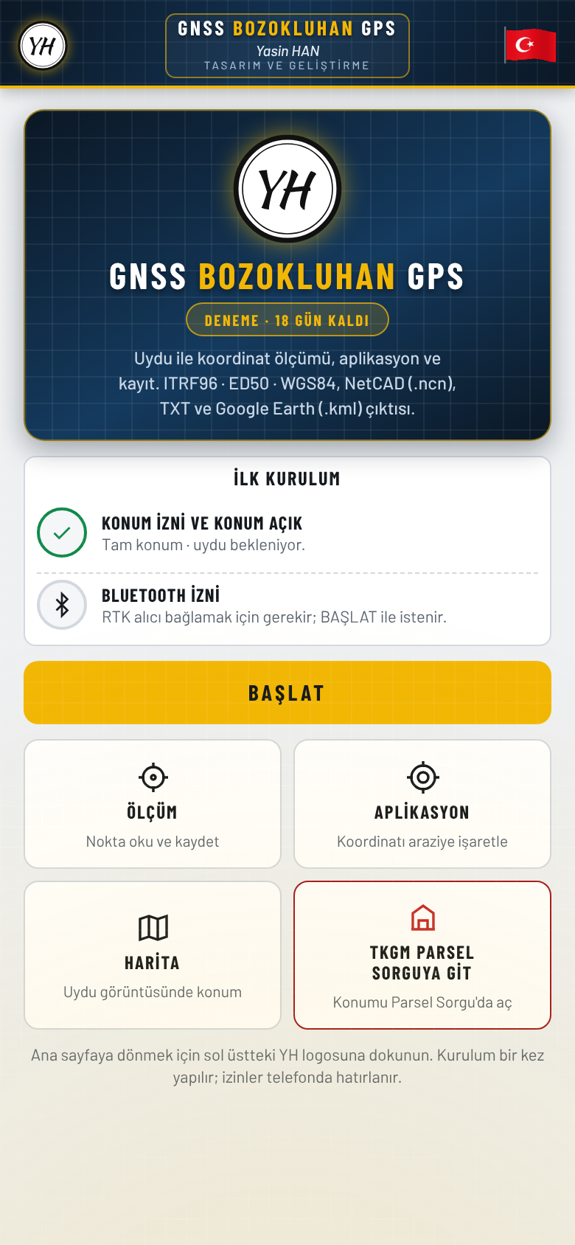  Ana sayfa | Program ilk açıldığında ana sayfa gelir. İlk Kurulum bölümünde iki izin görünür:  - Konum izni ve konum açık: "Tam konum" (hassas konum) izni verilmelidir. Yaklaşık konum izniyle koordinatlar kilometre düzeyinde bozulur.  - Bluetooth izni: Yalnızca RTK alıcı kullanacaksanız gerekir.  BAŞLAT düğmesine basın ve çıkan izin pencerelerinde Uygulamayı kullanırken ve Tam konum seçeneklerini onaylayın. Konum kapalıysa program "Konum açılsın mı?" diye sorar; Tamam deyin.  İzinler tamamlanınca düğme yeşil KURULUM TAMAM olur.

Ana sayfa düğmeleri
Düğme | Ne yapar
ÖLÇÜM | Yeni iş açar (DOM › Sistem › İş adı) ve ölçüm ekranına geçer.
APLİKASYON | Dosyadaki noktaları arazide bulma ekranını açar.
HARİTA | Uydu görüntüsünde konumunuzu ve noktalarınızı gösterir.
TKGM PARSEL SORGUYA GİT | Bulunduğunuz noktayı TKGM Parsel Sorgu sitesinde açar.

Hangi ekranda olursanız olun, sol üstteki YH logosuna dokunarak ana sayfaya dönersiniz.

3. Yeni İş Oluşturma
Her ölçüm bir iş altında tutulur (örneğin "Kulu 105 Ada 12 Parsel"). İşin koordinat sistemi ve dilimi bir kez seçilir; o işteki tüm noktalar bu sistemde kaydedilir. ÖLÇÜM düğmesine basınca üç adımlı bir sihirbaz açılır.
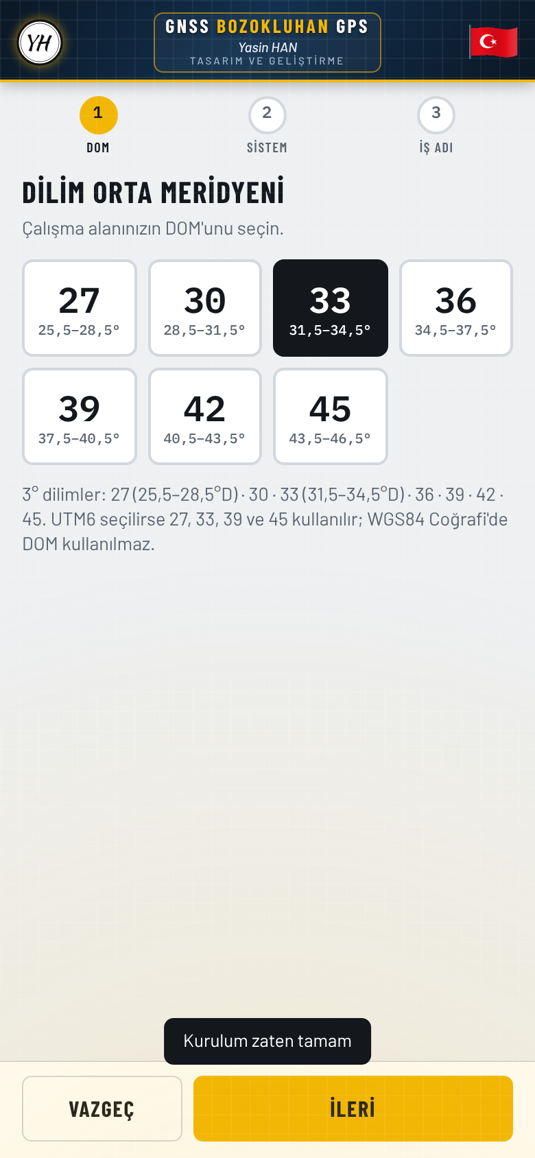  1. adım: Dilim Orta Meridyeni | 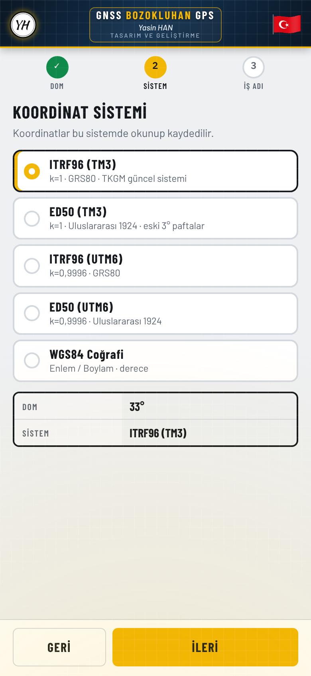  2. adım: Koordinat sistemi

1. adım · DOM (Dilim Orta Meridyeni)
Çalışma alanınızın DOM'unu seçin. Program bulunduğunuz konuma göre doğru dilimi çerçeveyle işaretler. Türkiye'deki 3° dilimler 27, 30, 33, 36, 39, 42 ve 45'tir; 6° (UTM) dilimlerde 27, 33, 39 ve 45 kullanılır. Örneğin Konya ve Kulu için DOM 33'tür.

2. adım · Koordinat sistemi
Sistem | Özellik | Ne zaman seçilir
ITRF96 (TM3) | GRS80 elipsoidi, 3° dilim, k = 1, epok 2005.0 | TKGM'nin güncel sistemi. Yeni kadastro ve aplikasyon işleri.
ED50 (TM3) | Uluslararası 1924 elipsoidi, 3° dilim, k = 1 | Eski 3° paftalı ve ED50 koordinatlı paftalar.
ITRF96 (UTM6) | GRS80, 6° dilim, k = 0,9996 | UTM 6° dilim kullanan projeler.
ED50 (UTM6) | Uluslararası 1924, 6° dilim, k = 0,9996 | Eski 1/25.000 topoğrafik harita ve UTM paftalar.
WGS84 Coğrafi | Enlem / boylam, derece | Google Earth, GPS cihazları, genel konum paylaşımı.

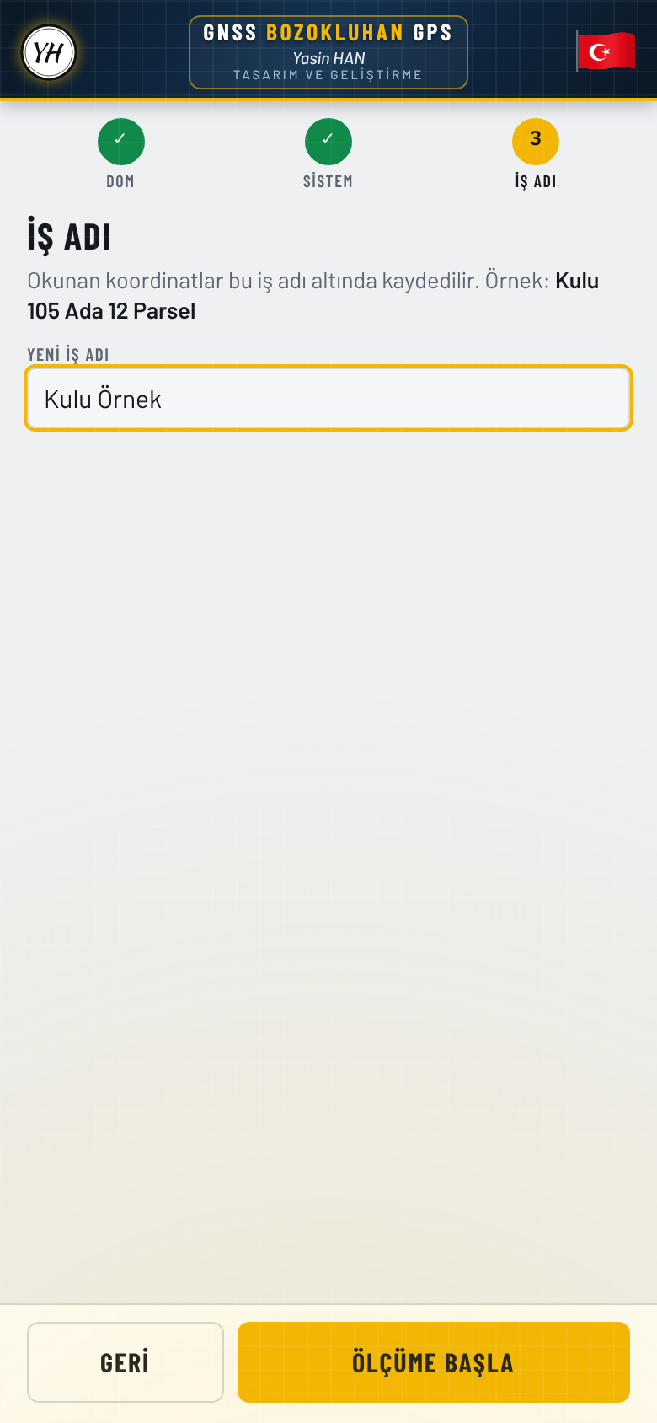  3. adım: İş adı | 3. adım · İş adı  İşe anlaşılır bir ad verin (ör. Kulu 105 Ada 12 Parsel) ve ÖLÇÜME BAŞLA'ya basın. Dışa aktarılan dosyalar da bu adla kaydedilir.
  İpucu
  Sistemi veya DOM'u sonradan değiştirmek için ölçüm ekranının üstündeki DOM ve sistem düğmelerini kullanabilirsiniz. Farklı sistemde çalışacaksanız yeni bir iş açmanız daha düzenli olur.

4. Ölçüm Ekranı
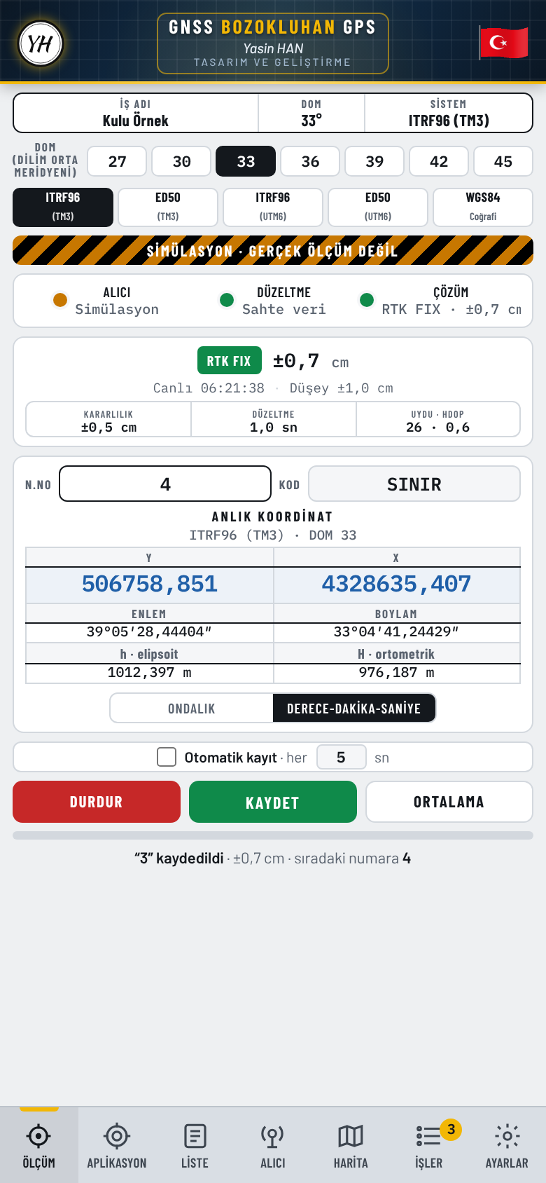  Ölçüm sekmesi | Ölçüm ekranında yukarıdan aşağıya şunlar bulunur:  - İş satırı: İş adı, DOM ve sistem.  - DOM ve sistem düğmeleri: Seçili olan koyu renklidir.  - Durum kutusu: Konum türü (TEKİL / FLOAT / RTK FIX), anlık hata (±m veya ±cm), son okuma saati.  - Kararlılık · En iyi · Uydu satırı: Son okumaların ne kadar oturduğu, en iyi hata ve uydu sayısı.  - N.NO ve Kod: Kaydedilecek noktanın numarası ve kodu (ör. SINIR, BİNA, KÖŞE).  - Anlık Koordinat: Büyük mavi yazıyla Y ve X; altında enlem/boylam ve yükseklikler.  - Otomatik kayıt: Tik ve saniye aralığı.  - DURDUR/BAŞLAT · KAYDET · ORTALAMA düğmeleri.

Adım adım nokta ölçümü
- Açık alana çıkın; telefonu gökyüzünü görecek şekilde tutun.
- BAŞLAT'a basın. İlk konum 10–60 saniyede gelir.
- Hata değeri düşüp Kararlılık küçük bir değere oturana kadar 1–2 dakika bekleyin.
- N.NO kutusuna nokta numarasını, gerekirse Kod kutusuna kodu yazın.
- KAYDET'e basın: o anki koordinat kaydedilir, numara bir artar.
- Daha kararlı sonuç için KAYDET yerine ORTALAMA'ya basın: program 10 okuma toplar, aykırı okumaları atar ve ortalamayı kaydeder.
- İş bitince DURDUR'a basın. Ekranda "bu oturumda X nokta kaydedildi" yazar.

Koordinat satırları
Satır | Anlamı
Y / X | Seçili sistemdeki sağa (Y) ve yukarı (X) değer, metre, 3 ondalık (mm). WGS84'te boylam / enlem.
Enlem / Boylam | Coğrafi koordinat. Altındaki düğmeyle Ondalık veya Derece-Dakika-Saniye gösterilir.
h · elipsoit | Elipsoit yüksekliği (uydudan gelen ham yükseklik).
H · ortometrik | Deniz seviyesine göre yükseklik (alıcı geoit bilgisi verirse).

Otomatik kayıt
Otomatik kayıt tikini işaretleyip saniye aralığını yazın (ör. 5 sn). Ölçüm açıkken program her aralıkta bir nokta kaydeder ve numarayı artırır. Yürüyerek yol, dere veya sınır izi almak için kullanışlıdır.

Aynı numarayla kayıt
N.NO kutusuna daha önce kullanılmış bir numara yazarsanız program uyarır. Aynı numarayla yine kaydetmek istiyorsanız KAYDET'e ikinci kez basın.
Daha iyi sonuç için
Binalardan, ağaçlardan ve yüksek gerilim hatlarından uzak durun.
Telefonu kılıfsız, yatay ve sabit tutun; ölçerken yürümeyin.
Aynı noktayı farklı saatlerde iki kez ölçüp karşılaştırmak hataları ortaya çıkarır.

5. Liste ve Dışa Aktarma
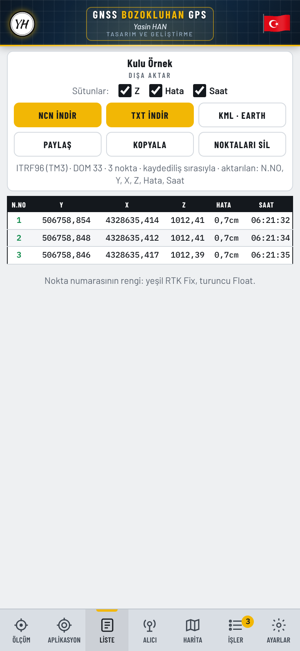  Liste sekmesi | Liste sekmesinde açık işin noktaları kayıt sırasıyla N.NO, Y, X sütunlarında görünür. Nokta numarasının rengi çözüm türünü gösterir: yeşil RTK Fix, turuncu Float.  Sütunlar tikleriyle Z (yükseklik), Hata ve Saat sütunlarını açıp kapatırsınız. Tikler dışa aktarılan dosyaları da belirler: yalnız işaretli sütunlar dosyaya yazılır.

Dışa aktarma düğmeleri
Düğme | Ne yapar
NCN İNDİR | NetCAD nokta dosyası (.ncn) oluşturur. NetCAD'de Dosya › Aç veya Nokta Al ile okunur.
TXT İNDİR | Boşlukla ayrılmış metin dosyası (N.NO Y X Z …). Excel, AutoCAD ve diğer programlar için.
KML · EARTH | Google Earth dosyası oluşturur ve Google Earth yüklüyse noktaları doğrudan açar.
PAYLAŞ | Dosyayı WhatsApp, e-posta, Drive gibi uygulamalarla gönderir.
KOPYALA | Nokta listesini panoya kopyalar; mesaja veya not uygulamasına yapıştırabilirsiniz.
NOKTALARI SİL | Açık işin tüm noktalarını siler. Düğme "Emin misiniz?" olur; silmek için ikinci kez basın.

Dosyalar nereye kaydedilir?
İndirilen dosyalar telefonun İndirilenler › YHAN_GNSS klasörüne, iş adıyla kaydedilir. Bilgisayara USB kablo, e-posta veya Paylaş ile aktarabilirsiniz.

6. Aplikasyon (Noktayı Arazide Bulma)
Aplikasyon, koordinatı bilinen bir noktayı arazide bulmanızı sağlar: parsel köşesi, proje noktası, kayıp sınır taşı gibi. Hedef koordinatları işin sisteminde ve DOM'unda olmalıdır.
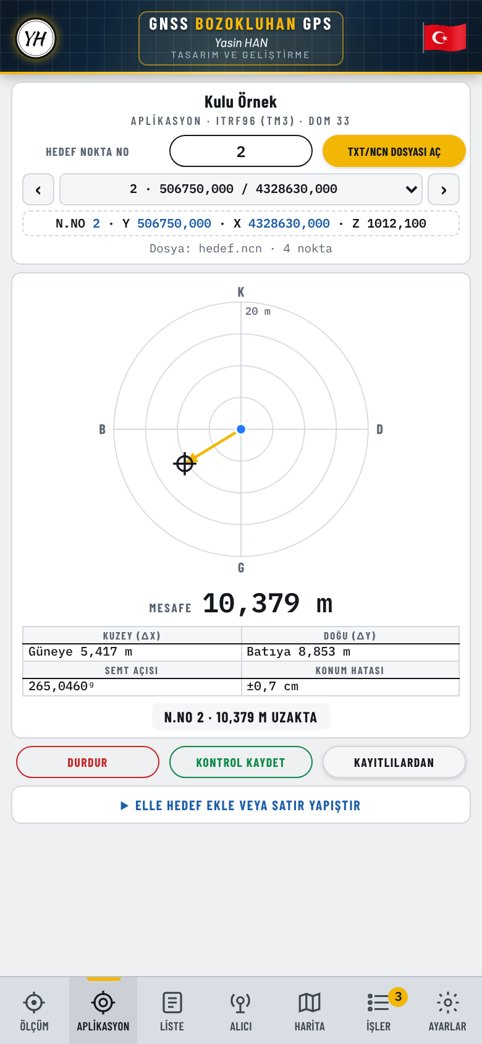  Aplikasyon sekmesi | Hedef dosyasını yükleme  - TXT/NCN DOSYASI AÇ düğmesine basın ve telefondan dosyayı seçin.  - Dosyadaki her satır "N.NO Y X" (isteğe bağlı Z) biçiminde olmalıdır. Boşluk, sekme, virgül veya noktalı virgülle ayrılmış olabilir.  - HEDEF NOKTA NO kutusuna aranan numarayı yazın veya alttaki listeden seçin; ‹ › oklarıyla sıradaki noktaya geçin.  - Seçilen hedefin N.NO, Y, X (ve Z) değerleri altta kesikli çerçevede tam olarak görünür.

Noktaya yürüme
- BAŞLAT'a basın.
- Radar ekranında ortadaki mavi nokta sizsiniz, artı işareti hedeftir. Kuzey her zaman yukarıdadır.
- Mesafe, Kuzey (ΔX), Doğu (ΔY) değerleri hedefe ne kadar ve hangi yöne gideceğinizi söyler (ör. "Güneye 5,4 m · Batıya 8,8 m").
- Semt açısı grad cinsindendir (kuzey 0ᵍ, doğu 100ᵍ, güney 200ᵍ, batı 300ᵍ).
- Hedefe yaklaştıkça radar ölçeği küçülür. Hedef tolerans içine girince durum kutusu yeşile döner.
- KONTROL KAYDET ile o noktadaki ölçümü kaydedebilirsiniz. Kontrol noktası, hedef numarasının sonuna A eklenerek kaydedilir (ör. 12A).

Diğer seçenekler
- KAYITLILARDAN: İşte daha önce ölçtüğünüz noktaları hedef listesine alır.
- Elle hedef ekle veya satır yapıştır: Tek bir hedefi N.NO, Y, X yazarak ekler ya da NCN/TXT satırlarını kopyalayıp yapıştırırsınız.

Dikkat
Telefon GPS'i ile yapılan aplikasyon birkaç metre hatalıdır; yaklaşık yer bulmak içindir. Kesin aplikasyon için RTK alıcı ve TUSAGA-Aktif kullanın.

7. Harita
Harita sekmesi uydu görüntüsü (veya sokak haritası) üzerinde konumunuzu küçük mavi bir noktayla, kaydettiğiniz noktaları da numaralarıyla gösterir. Harita için internet bağlantısı gerekir.
Düğme | Ne yapar
Konuma Git | Haritayı bulunduğunuz yere ortalar.
Uydu/Sokak | Uydu görüntüsü ile sokak haritası arasında geçiş yapar.
Parsel | Parseli TKGM Parsel Sorgu servisinden haritaya getirir. Bulunduğum Yerdeki Parsel ile konumunuzdaki parseli, ya da İl › İlçe › Mahalle/Köy › Ada › Parsel seçerek istediğiniz parseli çizer; alan, nitelik ve pafta bilgisini gösterir. Haritada bir yere uzun basmak da o yerin parselini getirir.
PS GİT | TKGM Parsel Sorgu sitesini açar ve enlem/boylamı panoya kopyalar; sitede "Koordinat ile ara" alanına yapıştırın.
G. Earth | Noktalarınızı Google Earth'te açar.
İz göster | Yürüdüğünüz izi açıp kapatır. Kayıtlı noktalar ve mavi konum noktası her zaman görünür.
Otomatik kayıt | Harita ekranındayken de otomatik kayıt yapılabilir.
Kaydet · N.NO | Haritadan ayrılmadan o anki konumu sıradaki numarayla kaydeder.

Parsel sorgusu hakkında
Parsel bilgisi TKGM'nin açık servisinden alınır. TKGM günlük sorgu sınırı uygular; sınır dolarsa ertesi gün yeniden deneyin. Haritadaki parsel sınırı bilgi amaçlıdır.

8. Alıcı: Telefon, RTK ve TUSAGA-Aktif
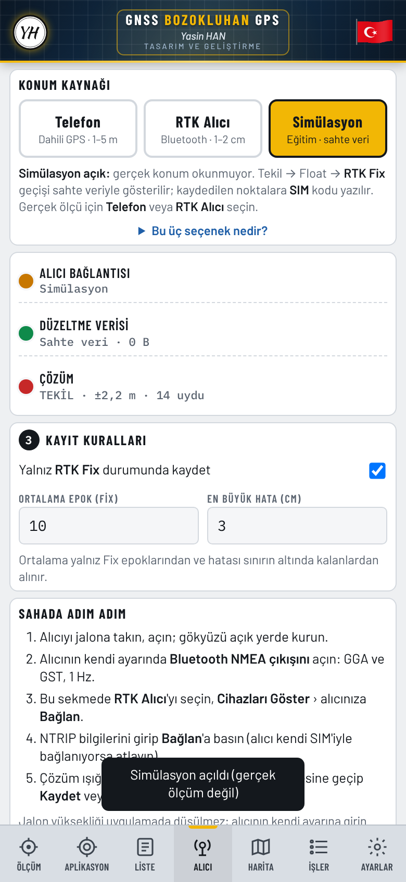  Alıcı sekmesi | Alıcı sekmesinde konumun nereden geleceğini seçersiniz:  - Telefon: Telefonun kendi GPS'i. Kurulum gerektirmez; hassasiyet 1–5 m.  - RTK Alıcı: Bluetooth ile bağlanan harici GNSS alıcısı (NMEA GGA/GST çıkışı). TUSAGA-Aktif düzeltmesiyle 1–3 cm.  - Simülasyon: Eğitim ve deneme amaçlı sahte veri. Ekranda sarı-siyah "SİMÜLASYON" şeridi görünür; bu kayıtlar gerçek ölçüm değildir.

RTK alıcı bağlama
- Alıcıyı açın ve telefonun Bluetooth ayarlarından bir kez eşleştirin (Bluetooth Ayarları düğmesi).
- Alıcının NMEA çıkışını açın: GGA ve GST mesajları, 1 Hz.
- RTK Alıcı'yı seçin, Cihazları Göster'e basın ve listeden alıcınızı seçin.
- Bağlantı kurulunca "Alıcı bağlantısı" satırı yeşile döner.

TUSAGA-Aktif (NTRIP) bağlantısı
- TUSAGA-Aktif düğmesine basın; sunucu adresi ve port otomatik dolar.
- Kurumunuzun verdiği kullanıcı adı ve şifreyi yazın.
- Noktaları Getir ile bağlanma noktalarının listesini alın ve size uygun olanı seçin.
- Bağlan'a basın. Düzeltme gelmeye başlayınca çözüm önce FLOAT, sonra RTK FIX olur.
- Kesin ölçüm için yalnız RTK FIX durumunda kaydedin. "Yalnız RTK Fix durumunda kaydet" tiki bunu zorunlu kılar.

Bilgi
TUSAGA-Aktif kullanıcı hesabı TKGM/HGM'den kurum adına alınır. Alıcının kendi SIM kartı veya kendi NTRIP bağlantısı varsa telefondan NTRIP bağlamanıza gerek yoktur.

9. İşler ve Ayarlar
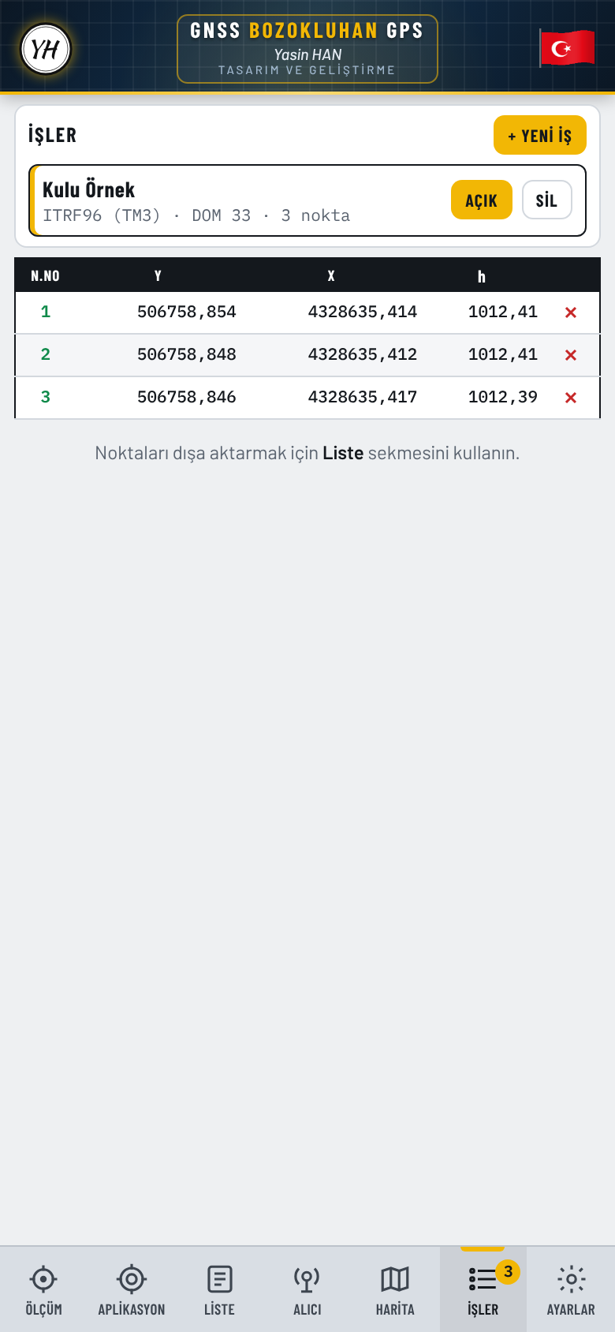  İşler sekmesi | İşler  İşler sekmesinde tüm işleriniz listelenir. Her işin adı, sistemi, DOM'u ve nokta sayısı görünür.  - + Yeni İş: Yeni iş sihirbazını açar.  - Açık / Aç: Hangi işin etkin olduğunu gösterir; başka bir işe geçmek için Aç'a basın.  - Sil: İşi ve noktalarını siler; onay için ikinci kez basılır.  Açık işin noktaları altta N.NO, Y, X, h sütunlarıyla görünür; yanlış kaydı satırdaki ✕ ile silebilirsiniz.

Ayarlar
Bölüm | Ne işe yarar
Lisans | Deneme süresini, cihaz kodunu ve lisans durumunu gösterir; anahtar girişi buradan yapılır.
TKGM Ölçü Standartları | ITRF96 · GRS80 · TM 3° · k = 1 · FE 500 000 m · epok 2005.0 · mm hassasiyet. TKGM Varsayılanlarını Yükle tüm ayarları bu değerlere getirir.
Ortalama Ölçüm | Okuma sayısı (10), kabul sınırı, ısınma süresi ve aykırı eşiği (σ).
Bilinen Nokta Düzeltmesi | Koordinatı bilinen bir noktada (nirengi, poligon) ölçüp gerçek değerini girerseniz aradaki fark aynı sistemdeki tüm noktalara uygulanır.
Çıktı | Z sütununda elipsoit yüksekliği, ortometrik yükseklik veya 0 yazılması; ondalık hane sayısı.
ED50 Dönüşüm Parametreleri | 7 parametreli dönüşüm (EPSG:1784 varsayılan). Bölgesel parametreniz varsa girin.
ITRF96 Epok Düzeltmesi | Telefon konumunu 2005.0 epokuna indirger (levha hareketi düzeltmesi).

ED50 hakkında
TKGM ülke geneli ED50 ↔ ITRF96 dönüşüm parametresi yayımlamaz. Varsayılan EPSG:1784 parametreleri yaklaşıktır (birkaç metre). Hassas ED50 için iş alanını kapsayan ortak noktalardan hesaplanmış bölgesel parametreleri kullanın.

10. Lisans
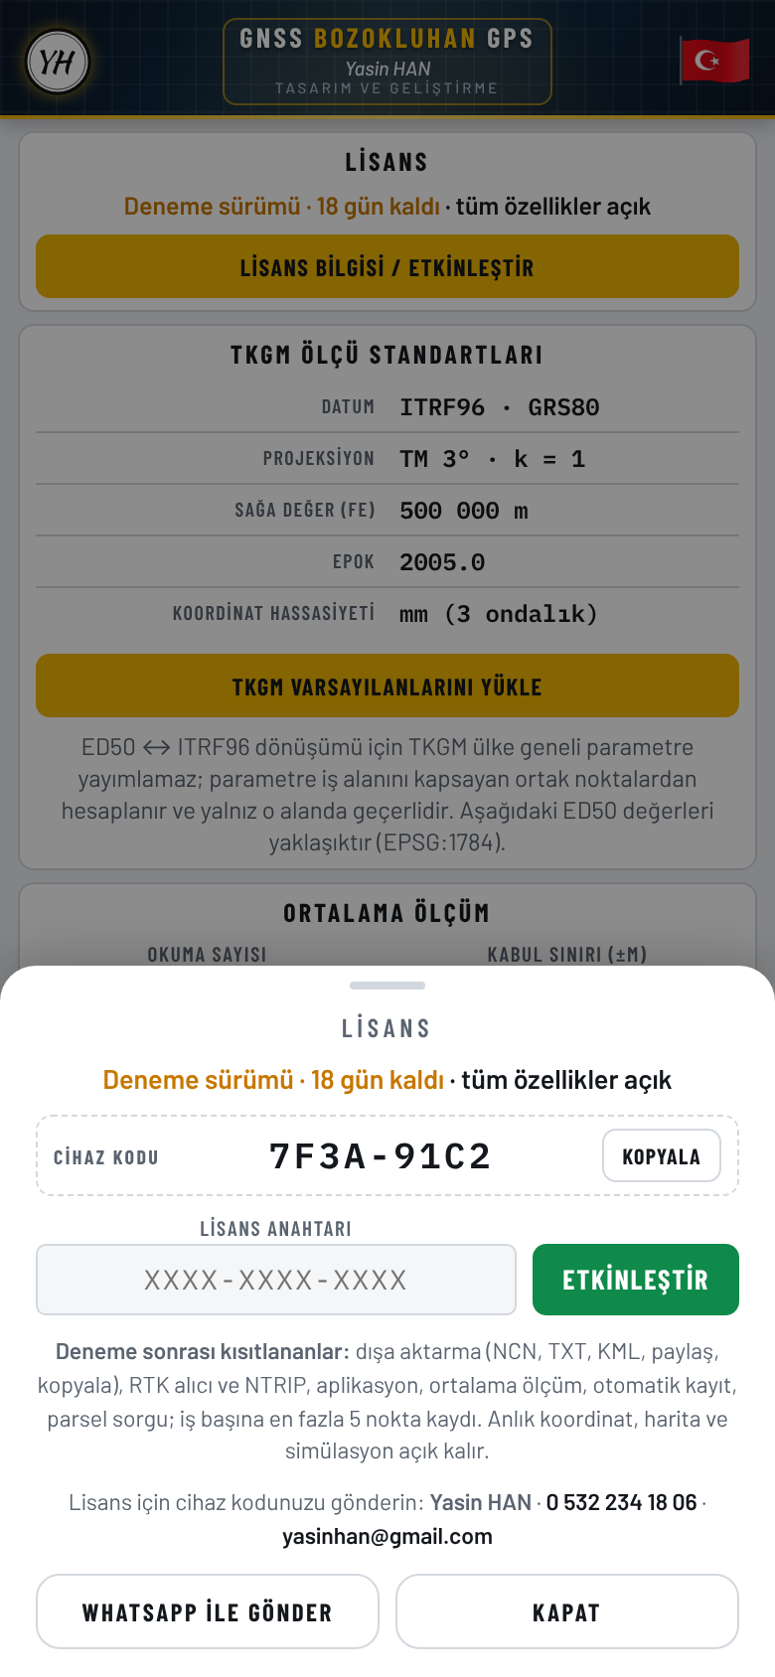  Lisans penceresi | Program ilk kurulumdan itibaren 21 gün tüm özellikleriyle denenebilir. Kalan süre ana sayfada ve Ayarlar › Lisans bölümünde görünür.  Deneme bitince kısıtlananlar  - Dışa aktarma (NCN, TXT, KML, Paylaş, Kopyala)  - RTK alıcı ve NTRIP bağlantısı  - Aplikasyon, ortalama ölçüm, otomatik kayıt, parsel sorgu  - İş başına en fazla 5 nokta kaydı  Anlık koordinat, harita ve simülasyon açık kalır.

Lisans alma
- Ayarlar › Lisans Bilgisi / Etkinleştir'e basın.
- Penceredeki cihaz kodunu (ör. 7F3A-91C2) WhatsApp ile Gönder düğmesiyle veya kopyalayarak geliştiriciye iletin.
- Size gönderilen lisans anahtarını (XXXX-XXXX-XXXX) kutuya yazın ve ETKİNLEŞTİR'e basın.
- Durum "Lisanslı · Tam Sürüm" olur; tüm özellikler süresiz açılır.

Bilmeniz gerekenler
Lisans anahtarı yalnız o telefonun cihaz koduna özeldir; başka telefonda çalışmaz.
Telefonun saatini geri almak deneme süresini bitirir.
Telefon sıfırlanırsa veya değiştirilirse cihaz kodu değişebilir; yeni kod için yeniden anahtar isteyin.

11. Sık Sorulan Sorular ve Sorun Giderme
Sorun | Çözüm
Konum gelmiyor, "Uydu sinyali bekleniyor" yazıyor. | Açık alana çıkın, 1–2 dakika bekleyin. Telefonun konumunun açık ve uygulamaya Tam konum izni verilmiş olduğundan emin olun (Ana sayfa › BAŞLAT).
Koordinatlar yüzlerce metre/kilometre hatalı. | Uygulamaya yaklaşık konum izni verilmiş olabilir. Telefon Ayarları › Uygulamalar › GNSS BOZOKLUHAN GPS › İzinler › Konum › Tam konumu kullan'ı açın. DOM ve sistemin doğru seçildiğini kontrol edin.
NetCAD'deki noktalarla birkaç metre fark var. | Telefon GPS'i metre düzeyindedir. ED50 kullanıyorsanız dönüşüm yaklaşıktır. Bilinen Nokta Düzeltmesi veya RTK alıcı kullanın.
ORTALAMA bitmeden duruyor veya kaydetmiyor. | Hata değeri kabul sınırının üstündeyse okumalar ayıklanır. Biraz bekleyin veya Ayarlar › Ortalama Ölçüm'de kabul sınırını büyütün.
Harita gri görünüyor. | Harita görüntüleri için internet gerekir. Mobil veriyi veya Wi-Fi'yi açın.
Parsel bilgisi gelmiyor. | TKGM servisinin günlük sorgu sınırı dolmuş olabilir; ertesi gün deneyin. PS GİT ile siteden de sorgulayabilirsiniz.
KML Google Earth'te açılmadı. | Google Earth uygulamasını Play Store'dan yükleyin veya dosyayı İndirilenler › YHAN_GNSS klasöründen açın.
RTK alıcı listede görünmüyor. | Alıcıyı önce telefonun Bluetooth ayarlarından eşleştirin, Bluetooth iznini verin, sonra Cihazları Göster'e basın.
Dosyadan hedef okunamadı. | Satırlar "N.NO Y X" sırasında olmalı; başlık satırları # ile başlamalı. Ondalık ayırıcı nokta veya virgül olabilir.

12. Terimler
Terim | Açıklama
GNSS | Küresel uydu konum sistemlerinin ortak adı (GPS, GLONASS, Galileo, BeiDou).
ITRF96 | Türkiye'de TKGM'nin kullandığı güncel yer referans sistemi (GRS80 elipsoidi, epok 2005.0).
ED50 | Avrupa Datumu 1950; eski paftalarda kullanılan sistem (Uluslararası 1924 elipsoidi).
WGS84 | GPS'in kullandığı dünya geneli sistem; Google Earth bu sistemi kullanır.
DOM | Dilim Orta Meridyeni. Projeksiyon diliminin ortasındaki boylam (27°, 30°, 33° …).
TM3 / UTM6 | 3° genişlikte (k = 1) ve 6° genişlikte (k = 0,9996) Transverse Mercator projeksiyonları.
Y / X | Projeksiyon koordinatları: Y sağa değer (doğu), X yukarı değer (kuzey).
RTK | Gerçek zamanlı kinematik ölçüm; düzeltme verisiyle santimetre hassasiyeti.
FIX / FLOAT | RTK çözüm türleri. FIX santimetre, FLOAT desimetre düzeyindedir.
NTRIP / TUSAGA-Aktif | İnternet üzerinden RTK düzeltmesi gönderme yöntemi / Türkiye'nin sabit GNSS istasyonları ağı.
Semt açısı | Kuzeyden saat yönünde ölçülen yön açısı; programda grad (ᵍ) cinsinden.
NCN | NetCAD nokta dosyası biçimi.

İletişim
Yasin HAN · Harita-Kadastro Teknikeri
Telefon / WhatsApp: 0 532 234 18 06 · E-posta: yasinhan@gmail.com

